Travailler en partenariat au Pakistan

Contexte
Dans la Stratégie mondiale 2015, WaterAid s’engage à « Collaborer avec, et le cas échéant soutenir et fournir des ressources à de nombreux types d'organisations partenaires de la société civile, du secteur privé et du gouvernement. » Entre 2011 et 2015 WaterAid a investi dans une approche globale de partenariat. Cela inclut un cadre normatif plus solide, des directives, la formation et la collecte de preuves et de retours des partenaires de WaterAid.
WaterAid Pakistan
WaterAid Pakistan dispose de trois programmes: WASH rural; WASH urbain; et Influence et cadre porteur. L'équipe travaille dans huit districts ; il y a six programmes ruraux et deux qui couvrent exclusivement l'activité urbaine. Le programme pays a lancé un plan programmatique relativement ambitieux et une vision pour son expansion au cours de la période stratégique 2011-2015.
Deux éléments cruciaux de cette expansion ont été:
i) L'identification de nouvelles possibilités de financement
ii) Le passage d’une approche géographique à une approche thématique.
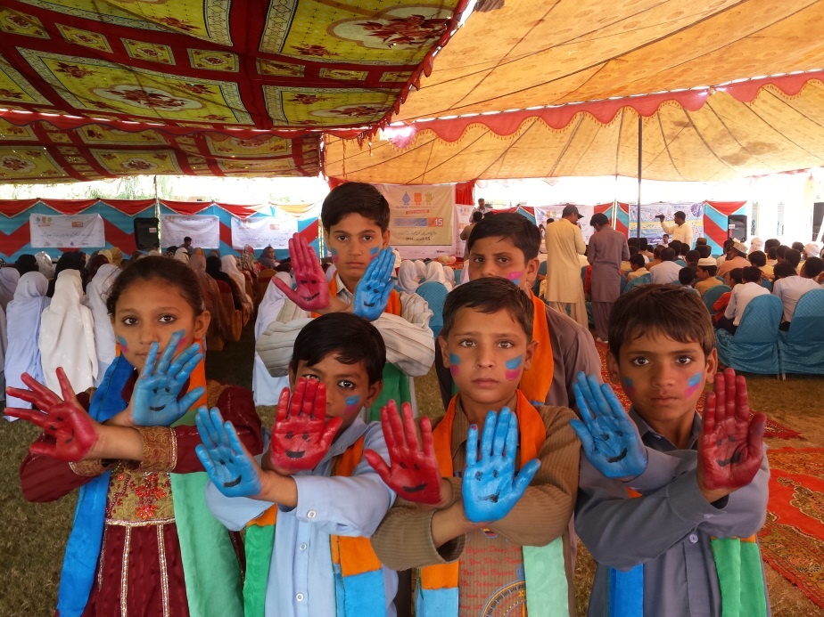
Pour réussir dans les deux, WaterAid Pakistan a reconnu la nécessité de diversifier son portefeuille de partenariats, et a donc identifié de nouveaux partenaires (principalement des ONG) dans le secteur du développement élargi et non pas seulement du secteur WASH. WaterAid Pakistan estime que ces partenariats aident à atteindre ses objectifs ambitieux d'atteindre plus de personnes pauvres et marginalisées, et finalement parvenir à un meilleur accès amélioré au WASH que prévu.

Contexte du partenariat au niveau national
WaterAid Pakistan a fait la transition à partir d'une approche de partenariat alignée vers la prestation de services à une approche qui vise à atteindre les résultats à la fois de la prestation de services et du plaidoyer. Les partenaires actuels de WaterAid Pakistan ont un engagement multisectoriel et s’occupent de davantage de projets. Ces organisations ont élaboré des politiques et règles qui contribuent à améliorer la redevabilité et la transparence.
Avant de la consolidation des partenariats en 2012 (de 16 partenaires dans dix districts à quatre partenaires dans quatre districts), WaterAid Pakistan avait des défis sur deux fronts. Tout d'abord, il était difficile de suivre les partenaires et de les soutenir parce qu'ils étaient géographiquement dispersés, et à ce moment WaterAid Pakistan avait une plus petite équipe pour gérer les partenariats. Par ailleurs, en raison de cette configuration, il y avait des poches de changement répartis sur une grande géographie qui ne pouvaient pas être agrégées pour démontrer le changement à une plus grande échelle.
Le nouveau portefeuille permet aux partenaires de se concentrer sur moins de districts, donc le suivi et le soutien de WaterAid Pakistan sont plus ciblés et, on l'espère, plus efficace au final. Les partenaires ont amélioré la capacité de mettre en œuvre efficacement les projets et d’assurer une meilleure conformité aux bailleurs comme aux règles organisationnelles. WaterAid Pakistan a bénéficié également des partenaires, par l'apprentissage de leurs approches en matière de mobilisation communautaire, de santé et de microfinance.
Deux partenariats – l’ONG locale AWAZ et l'Université Nationale des Sciences et de la Technologie – ont été mis en place pour renforcer le travail de WaterAid Pakistan sur les politiques, le plaidoyer, la recherche et le développement. Ces partenariats ont aidé l'équipe à atteindre les parlementaires, à tester et améliorer les technologies WASH existantes et à explorer de nouvelles options technologiques. WaterAid Pakistan compte s’appuyer sur ces partenariats et travailler sur la législation ciblée sur WASH.

WaterAid Pakistan reconnaît que les partenariats sont:
- Essentiels pour l'exécution efficace de programmes durables et équitables. Le partenariat de WaterAid Pakistan avec l'Association pour la Sensibilisation sur le Genre et l'Autonomisation Humaine et EPS leur permet de promouvoir durablement l'hygiène menstruelle (MHM). Ces partenaires mettent en œuvre des projets traitant exclusivement de questions MHM chez les adolescentes dans les écoles. Le projet a été réussi la mesure où les responsables locaux de l'éducation et les législateurs aussi parlent publiquement de ce tabou.
- Nécessaires pour renforcer les capacités et la durabilité dans le secteur WASH. Travailler avec Muslim Aid et le National Rural Support Programme (NRSP) a permis à WaterAid Pakistan de mettre davantage l'accent sur WASH et de faire une priorité de la durabilité à long terme. Ces organisations ont une forte expérience dans la mobilisation communautaire qui sera la base des interventions que WaterAid soutient dans les communautés.
- Obligatoires pour renforcer la capacité de la société civile à faire pression sur les gouvernements pour la prestation WASH. WaterAid Pakistan fait partie d'un groupe d’ONG qui travaillent au niveau national et provincial et qui coopèrent avec le gouvernement sur les questions de renforcement du secteur, de financement du secteur, des politiques sectorielles et les responsabilités. Ces organisations comprennent l'UNICEF, Plan International, World Bank Water et Sanitation Programme, UN-HABITAT, etc.
- Essentiels pour développer des liens efficaces avec d'autres secteurs. WaterAid Pakistan a formé un partenariat avec NRSP (microfinance) et HANDS (santé), qui ont aidé WaterAid Pakistan à comprendre les idées clés des initiatives de développement liés à la santé et à la microfinance et à établir les liens entre WASH et la santé et l'utilisation de microfinance pour la promotion de WASH durable.
Exemple : Partenariat avec le gouvernement local dans le Punjab
En 2012, le Sud du Pendjab est devenu une zone prioritaire pour WaterAid Pakistan en raison de sa concentration de pauvreté et du mauvais assainissement. À cette époque, la discussion de WASH au niveau provincial était limitée, et peu de données étaient facilement disponibles sur l'accès au WASH.
Les développements significatifs pendant la période stratégique de 2011-2015 ont inclus le développement de PATS (l’approche de l'assainissement total au Pakistan) par le gouvernement - une approche d'assainissement total piloté par la communauté, qui est mis en œuvre par divers partenaires de développement pendant les quatre dernières années. Cette approche a commencé avec le gouvernement subventionnant des toilettes nouvelles ou améliorées.
Cependant, au fil du temps, WaterAid Pakistan l’a transformé en une approche davantage basée et menée par la communauté. Cela a fonctionné grâce au partenariat et à la collaboration avec le gouvernement du district et une ONG locale, AGAHE - par exemple, WaterAid Pakistan soutient le gouvernement pour faire des plans (à savoir le plan d’un district sans la défécation en plein air - ODF). Jusqu'à présent WaterAid Pakistan a soutenu trois gouvernements de district dans la préparation des plans ODF de district, avec l’objectif, une fois que tous les besoins et les lacunes sont identifiées, que les acteurs puissent contribuer conjointement à un environnement ODF dans l'ensemble du district.
Pour compléter ces efforts et créer un environnement favorable, WaterAid Pakistan (à travers son projet d’engager les parlementaires avec leur autre partenaire du Pendjab - AWAZ), a mis au point un groupe restreint de parlementaires axé sur la législation WASH. Il a organisé une formation pour ce groupe pour soutenir le renforcement des capacités et la sensibilisation aux questions de gouvernance, appuyées par des fiches d’information.
Afin de renforcer davantage ces efforts, l’équipe politique et plaidoyer de WaterAid Pakistan a adopté une approche à plusieurs volets, pour maintenir le groupe législatif au courant des questions WASH au Pendjab, qui est la plus peuplée des quatre provinces. Les questions comprennent le nombre de personnes qui ont accès à l'eau potable et le nombre de personnes sans accès à un assainissement amélioré. Les législateurs soulèvent des points à l'aide de ces informations, et présentent des résolutions à l'Assemblée Législative du Pendjab. Cela a conduit à mettre davantage l'accent sur les questions WASH dans la province. Un résultat de cet engagement est l'allocation de 400 millions de PKR (environ 3,1m d’euros) pour promouvoir PATS dans le sud du Pendjab. Il existe également des preuves du changement au niveau individuel, par exemple WASH est moins perçu comme un problème de drainage mais inclut aussi les perspectives de financement sectoriel, le manque d'accès et un compromis des droits humains fondamentaux. Ceci est un bon exemple d’une bonne rentabilité - un investissement relativement faible d'environ 6,2 millions de PKR (environ 49.000 EUR) par an résultant dans un progrès législatif.
Exemple : Amélioration de l'équité et des droits humains grâce aux partenariats non-WASH
WaterAid Pakistan croit aux partenariats locaux pour capitaliser sur la sensibilisation et la compréhension du contexte des organisations locales. Pour mettre en œuvre son programme d'assainissement en milieu rural dans le district de Rajanpur, WaterAid Pakistan a cherché un nouveau partenaire. Rajanpur est l'une des zones les plus défavorisées au Pendjab où le taux d'accès WASH est très bas.
Muslim Aid, une ONG internationale, avait une présence dans le quartier avec ses propres programmes. Bien que Muslim Aid ne soit pas une organisation traditionnelle du secteur WASH, leur force dans la gestion de nombreux projets au Rajanpur, leur présence au niveau de base et leur compréhension du contexte a complété le travail et l'expérience de WaterAid Pakistan.
Un partenariat a été établi avec Muslim Aid pour mettre en œuvre un projet d'assainissement en milieu rural. Au début, l'appui sur le terrain était fourni pour aider les équipes de Muslim Aid à comprendre les principes de base du projet, tels que le fait que les droits soient au centre de son idéologie. Cela a aidé Muslim Aid à lancer la mobilisation communautaire avec une compréhension claire des buts et objectifs.
Pour établir davantage les discours sur les droits dans l'équipe de Muslim Aid et de leur gestion, Muslim Aid a demandé l'appui de WaterAid Pakistan pour faciliter un atelier sur la réalisation des droits humains à l'eau et à l'assainissement. Cela a abouti à un partenariat solide qui délivre une approche fondée sur les droits d’accès au WASH à Rajanpur.
Exemple : Engagement avec l'Université Nationale des Sciences et de la Technologie à Islamabad
Il est généralement noté que Pakistan manque de technologies WASH à faible coût et à base communautaire. WaterAid Pakistan estime que les technologies qu'ils ont utilisées devaient être testées scientifiquement et mises à l'échelle, donc ils ont décidé d'investir dans la recherche et le développement, en partenariat avec l’université pour développer de nouvelles solutions d'assainissement et d'eau.
Ceci est un exemple d’un partenariat qui n’est pas basé sur la prestation de service, et un exemple de mise en commun de connaissances et de pratique des communautés, des expériences scientifiques et de l'expérience des professionnels WASH. WaterAid Pakistan et l’université envisagent de développer un partenariat tripartite avec le gouvernement du Pendjab.
L’université travaille maintenant avec l'unité technique de WaterAid Pakistan pour explorer les options technologiques et proposer des modifications aux conceptions WASH existantes. Deux prototypes - l'unité de dessalement de l'eau et l'unité de traitement des eaux usées amélioré - ont été élaborés et sont en cours de perfectionnement pour une mise à l’échelle potentielle.

Cette étude de cas s'appuie sur des groupes de réflexion par IOD Parc avec le personnel de WaterAid et ses partenaires, dans le cadre d’évaluation finale pour le Programme de l’Accord de Partenariat 2016 du Département pour le Développement International du Royaume-Uni.

Photo: WaterAid

Veuillez consulter http://www.pndpunjab.gov.pk/system/files/Punjab%20WASH%20Sector%20Development%20Plan%202014-24.pdf accédé Avril 2016 qui établit toutes les données critiques.

